1. Apache web伺服器安裝及網頁觀看(20%)

1-(1) 測試成功圖片

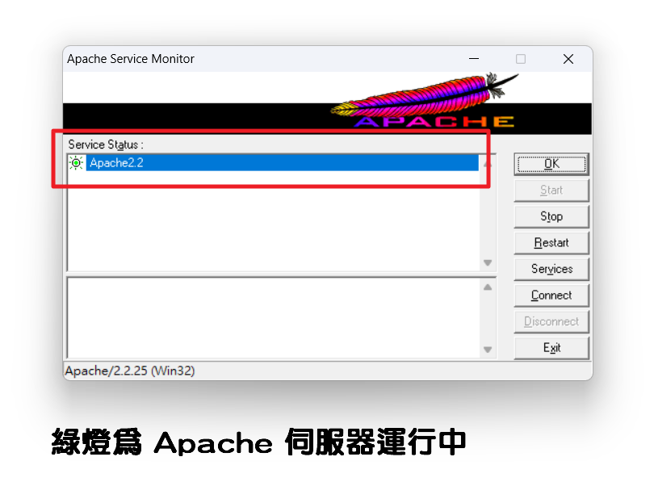

1-(2) 測試瀏覽器為Google Chrome

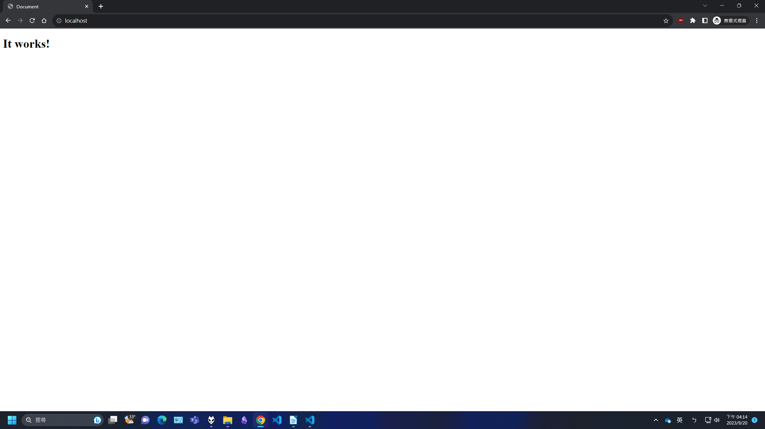

2. 編寫一HTML檔案放到apache伺服器預設的網站目錄(30%)   
  
2-(1) 目錄結構圖  
C:\Program Files (x86)\Apache Software Foundation\Apache2.2\htdocs

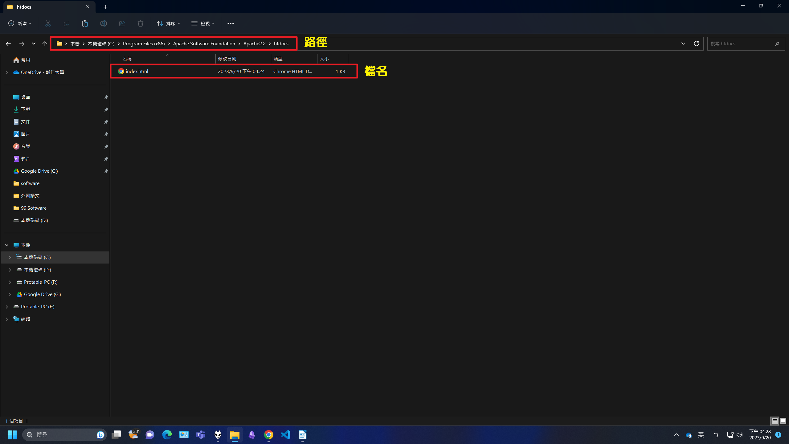編輯時畫面

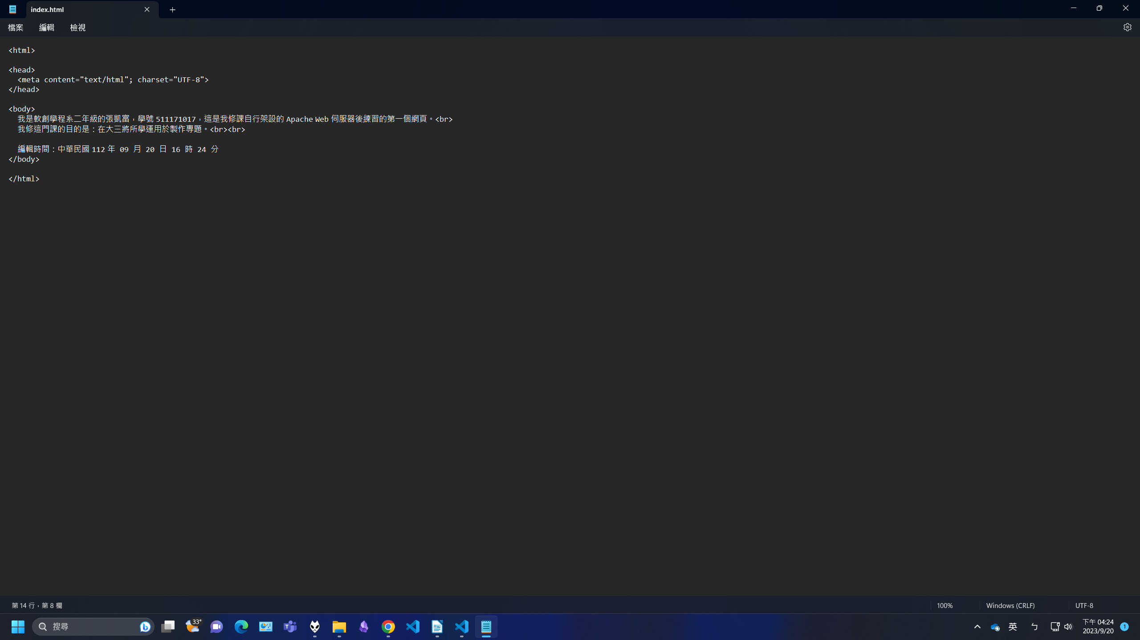

2-(2) 使用 **Goole Chrome** 透過 http 觀看自己編寫的網頁畫面

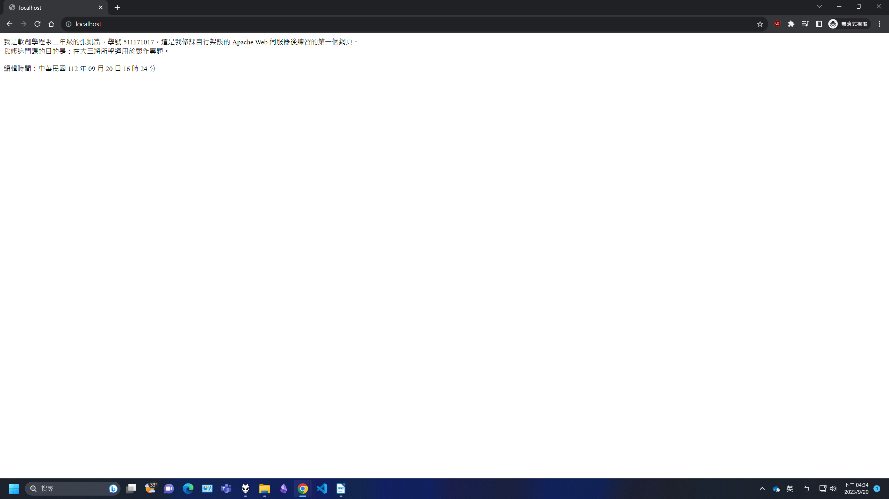

3.安裝及使用下列瀏覽器測試指定網址並做比較(50%)   
  
【測試環境】  
  
ＣＰＵ 處理器：13th Gen Intel(R) Core(TM) i5-13500 2.50 GHz  
ＲＡＭ 記憶體：32.0 GB

ＯＳ 作業系統：Windows 11 家用版  
  
測試3D繪圖能力：https://www.wirple.com/bmark/

測試結果：

|  |  |  |  |
| --- | --- | --- | --- |
|  | Canvas score | WebGL score | Total score |
| Goole Chrome  版本 117.0.5938.89 | Test 1: 22 Test 2: 1947 | Test 1: 1407 Test 2: 1095 | 4471 |
| Microsoft Edge 版本 117.0.2045.36 | Test 1: 319 Test 2: 1470 | Test 1: 688 Test 2: 1051 | 3528 |
| Firefox 版本 117.0.1 | Test 1: 237 Test 2: 11 | Test 1: 138 Test 2: 167 | 553 |
| Opera 版本 102.0.4880.56 | Test 1: 431 Test 2: 1496 | Test 1: 540 Test 2: 865 | 3332 |

測試心得：

由以上表格可得知，Goole Chrome 在 3D 繪圖運算最為優秀，總分為 4471，得分最低為 Firefox，只有獲得 553 分，Microsoft Edge 與 Opera 兩者得分在伯仲之間。  
  
在安裝時，介面設計外觀最吸引我的是 Opera，但在操作使用或測試，我會選擇 Chrome 與 Edge，原因是 Chrome 全球使用人數最多，而 Edge 風評有越來越好的趨向。

各家瀏覽器測試截圖  
  
【Chrome 版本 117.0.5938.89 (正式版本) (64 位元) 】

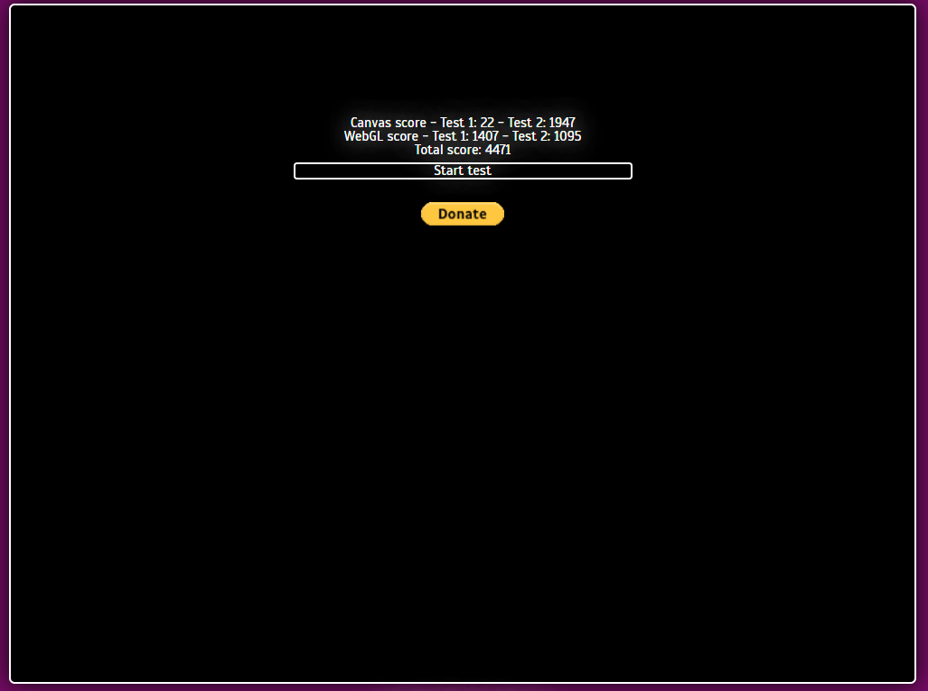

【Microsoft Edge 版本 117.0.2045.36 (官方組建) (64 位元) 】

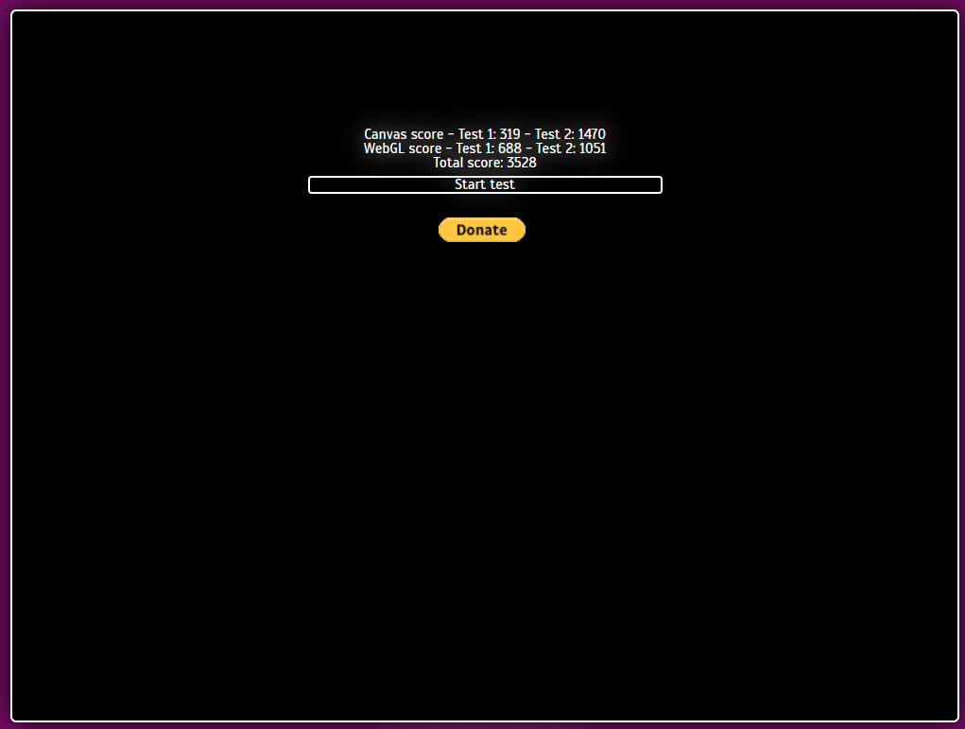

【Firefox 版本 117.0.1 (64位元)】

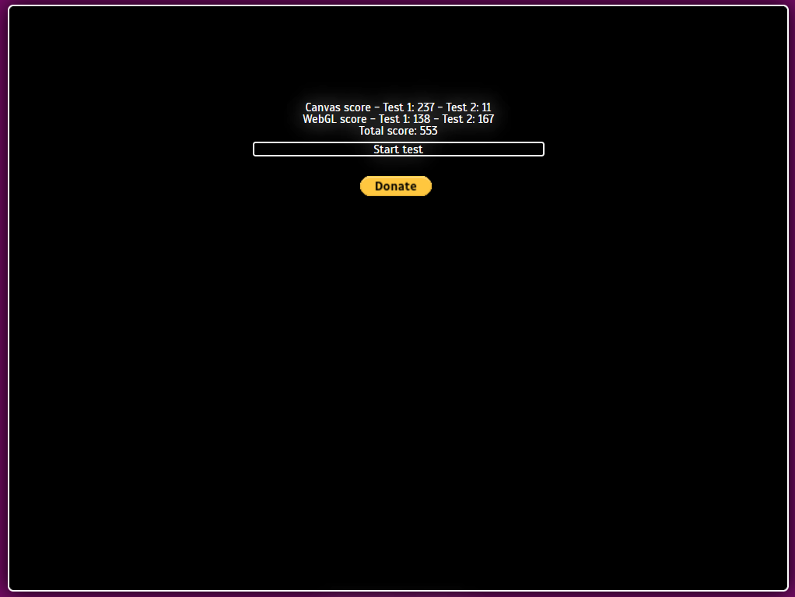

【Opera 版本 102.0.4880.56】

